Kategorie A Persönlichkeiten Schweizer Solarpreis 2015
Im Jahr 1985 gründete Christian Hassler die Firma «hassler energia alternativa AG», welche die- ses Jahr ihr 30-jähriges Bestehen feiert. Sie entwickelte sich mit den neusten Technologien stets weiter und eignete sich im Bereich der erneuerbaren Energien grosses Know-how an. Dadurch gelang es Christian Hassler, sich mit seiner Firma als kompetenter Partner für die Solarenergie zu etablieren. Hasslers Firma ist auf Photovoltaik- und Solarwärmeanlagen im alpinen Raum sowie Holzpellet-Heizsysteme spezialisiert. Sie beschäftigt über 15 Mitarbeitende. Mit uner- müdlichem Pioniergeist installierte die Firma Hassler bis heute mehr als 3’000 Anlagen mit einer Leistung von 15 MW zur Erzeugung erneuerbarer Energien.

Christian Hassler, alpiner Solarpionier, 7433 Donat/GR

Seit 20 Jahren entwickelt Christian Hasslers Firma eigene Solarkollektoren, welche in zahlreichen Projekten Anwendung finden. Christian Hassler hat sich stets für innova- tive Ideen in der Solarförderung im In- und Ausland eingesetzt. So entwickelte er erste Solaranlagen, welche sich im alpinen Raum mit hohen Schneefrachten bestens bewäh- ren.
Innovativ ist auch der 2012 realisier- te, weltweit erste Solarskilift in Tenna/GR. Der 60.3 kW starke Solarskilift ist 460 m lang und produziert auf dieser Strecke mit 90’000 kWh/a zwölf Mal mehr Strom, als die Anlage für den jährlichen Skiliftbetrieb (7’500 kWh) benötigt. Die Solarpanee- le passen ihren Winkel alle zehn Minuten der Sonne an und sorgen für einen auto- matischen Schneeabwurf. Der Solarskilift
Depuis 1985, la société de Christian Hassler développe ses propres capteurs solaires, qui s’intègrent à de nombreux projets. Christian Hassler s’engage totalement en faveur de l’énergie solaire et fait preuve d’un esprit d’innovation permanent. Il a conçu les pre- mières installations solaires fonctionnant en milieu alpin malgré de fortes précipitations de neige.
Innovant, Christian Hassler l’est encore en 2012 lorsqu’il réalise le tout premier té- léski solaire à Tenna (GR). D’une puissance de 60,3 kWc, celui-ci génère 90’000 kWh/a sur 460 m, soit douze fois plus de courant que les 7’500 kWh/a nécessaires. Les pan- neaux solaires adaptent leur angle toutes les dix minutes et éliminent automatiquement la neige. En Suisse et à l’étranger, le télé- ski solaire joue un rôle de pionnier dans les
Ausgewählte Projekte

Solarskilift Tenna: Freistehende PV-Anlage mit Nachführung | m2 | kWp | kWh/a
Stromverbrauch Skilift: PV-Anlage Skilift: | 409 | 60.2 | 7’800  94’000
Stalldach Dosch Cunter:  PV-Anlage Stalldach: |  | kWp 96 | kWh/a 94’000
Stalldach Alp Steinigboda:
alpin, PV-Anlage erträgt hohe Schneelasten
kWp kWh/a
PV-Anlage Stalldach: 45.7 55’000
Hotel Bellavista Arosa: kWp kWh/a
PV-Anlage Hoteldach: 36 40’000
Inselanlage Alp Taspegn (Käserei):
Freistehende PV-Anlage mit 2-achsiger Nachführung, liefert im Sommer Strom für Käsereibetrieb
kWp kWh/d
PV-Anlage freistehend: 1.8 19
Observatorium (PMOD) Davos: Solarkollektoranlage liefert Wärme für Warmwasser, Heizung und Erdsondenregeneration

übernimmt bei Infrastrukturbauten national und weltweit eine Vorreiterrolle, indem er das solare Energiepotenzial in Wintersport- gebieten aufzeigt. Die Anlage erhielt 2012 den Schweizer Solar- und Umweltpreis. Ein anderes Beispiel von Christian Hasslers Er- findergeist ist die Alp Taspin bei Zillis/GR, die den Alpkäse mit Solarstrom produziert.
nouvelles infrastructures, car il permet de mettre en évidence le potentiel de l’énergie solaire dans les régions de sport d’hiver. En 2012, le téléski a reçu le Prix Solaire Suisse et le prix de l’environnement. Autre exemple de l’esprit d’innovation de Christian Hassler: l’Alp Taspin à Zillis (GR) produit son fromage d’alpage avec le soleil. L’installation montre
m2 kWh/a
SK-Anlage freistehend: 76 42’000
Mehrfamilienhaus Postgarage Chur:
Solarkollektoranlage liefert Warmwasser für MFH
m2 kWh/a
SK-Anlage Dach: 40 18’000

Kontakt

hassler energia alternativa ag, Christian Hassler Resgia 13, 7432 Zillis, Tel. 081 650 77 77 c.hassler@hassler-solarenergie.ch

Die Solarfabrik in den Bündner Bergen zeigt
auf, wie die Solarnutzung auch im alpinen Raum umgesetzt werden und Arbeitsplätze schaffen kann.
Christian Hassler installierte im Laufe seiner Karriere über 3’000 Anlagen mit ei- ner Leistung von 15 MW. Damit erzeugte er rund 225 GWh erneuerbare Energien, die rund 120’000 t CO2 reduzieren. Für diesen vorbildlichen und unermüdlichen Pionier- geist im Interesse einer lebenswerten Zu- kunft erhält Christian Hassler den Schweizer
Solarpreis 2015.
comment exploiter l’énergie solaire en milieu
alpin et créer des emplois.
Au cours de sa carrière, Christian Hassler a mis en œuvre plus de 3’000 installations d’une puissance cumulée de 15 MW. Il a ainsi généré 225 GWh d’énergie renouve- lable et réduit de 120’000 t les émissions de CO2. Pour son exemplaire et infatigable esprit de pionnier pour un avenir meilleur, Christian Hassler reçoit le Prix Solaire Suisse
2015.

12 | Schweizer Solarpreis 2015 | Prix Solaire Suisse 2015

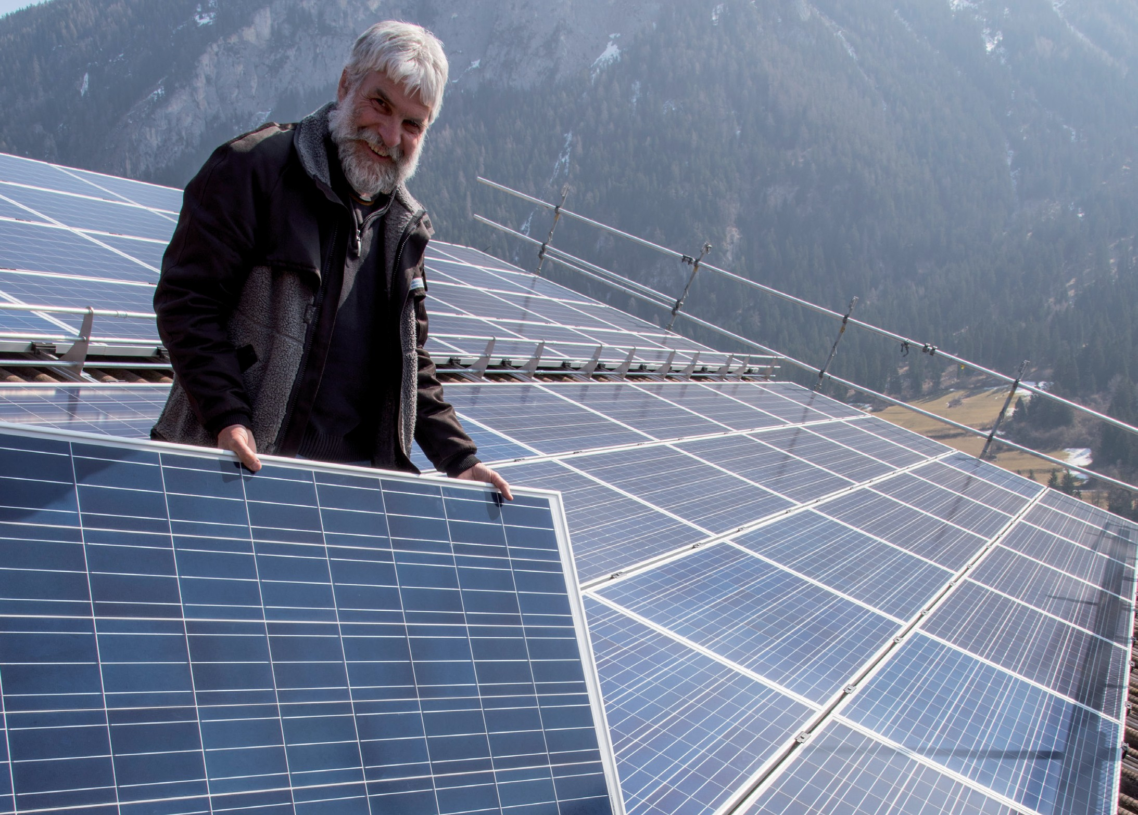
1

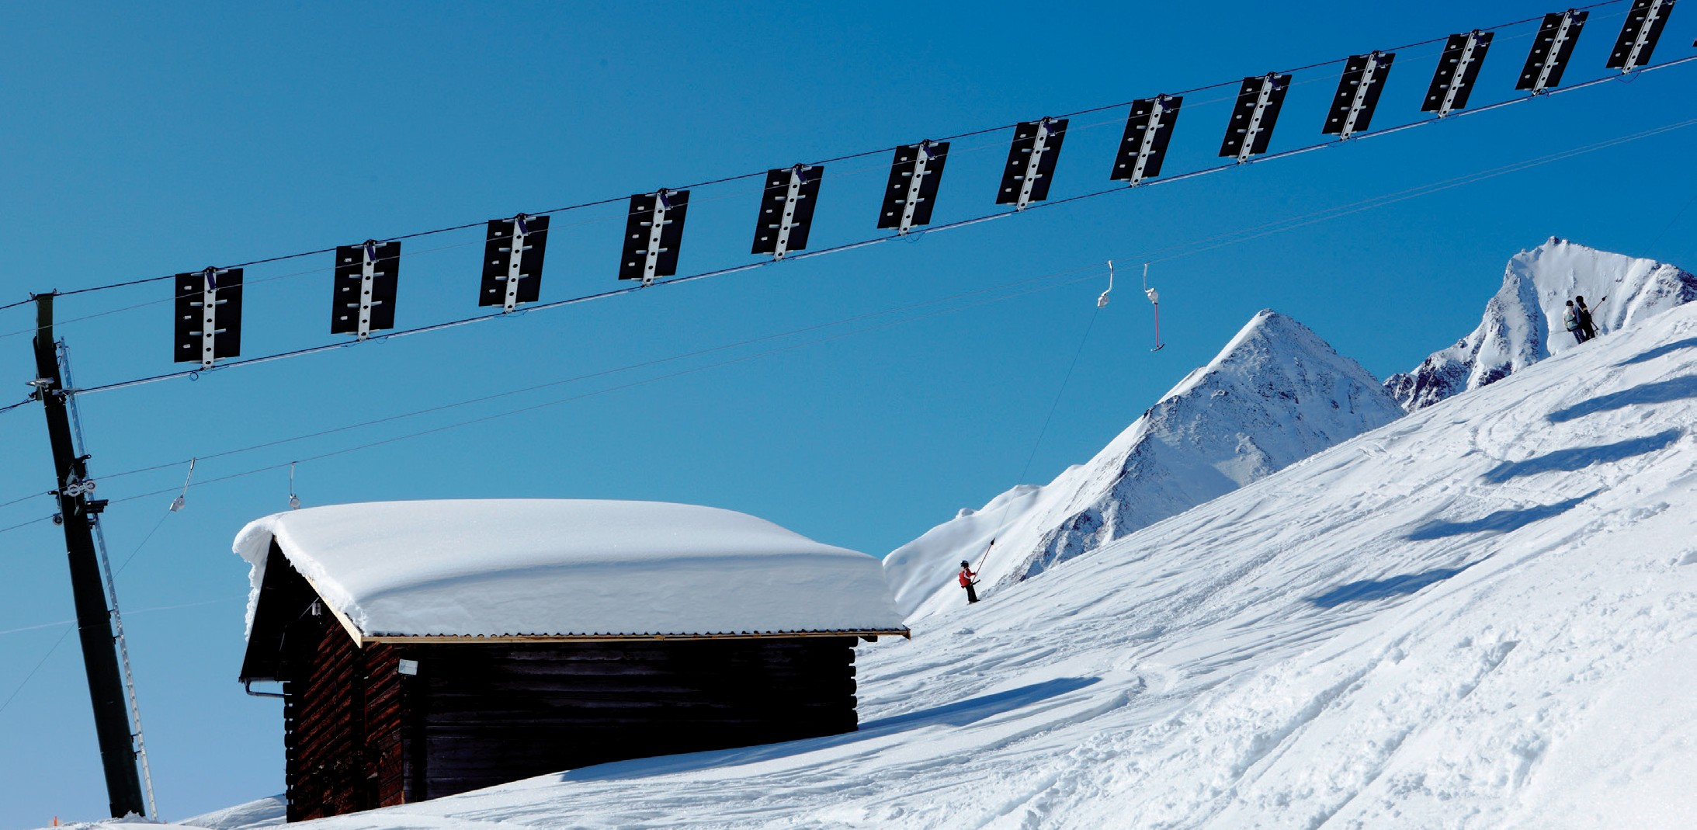
2

- Christian Hassler bei der Montage von Photovol- taikmodulen auf einem Welleternitdach in der Alpenregion Graubündens.

- In Tenna im Safiental/GR installierte Christian Hassler den ersten Solarskilift der Welt, der zwölf Mal mehr Strom erzeugt, als er braucht.

Die Solarskiliftpioniere erhielten 2012 den Schweizer Solarpreis.

Schweizer Solarpreis 2015 | Prix Solaire Suisse 2015 | 13

